Projeto de Lei Nº 14 de 16 de setembro de 2020
“Altera o anexo 01 da Lei nº 833 de 17 de dezembro de 2007 que dispõe sobre cargos efetivos para o quadro de servidores e dá outras providências”

A Câmara Municipal de Santana do Deserto aprova e o Prefeito sanciona a seguinte Lei:
Art. 1º Fica alterado o anexo 01 da Lei nº 833/07 que passa ter a seguinte redação quanto ao cargo de advogado:

ANEXO 01

Cargo - ADVOGADO -

Requisitos para provimento – Bacharelado em Direito – Inscrição na OAB de Minas Gerais - 02 anos de experiência na advocacia.

Vencimento – R$ 2.750,75

Carga horária – 30 horas

Atribuições - Representar o município em juízo ou fora dele, nas ações em que este for autor, réu ou interessado, acompanhando o andamento dos processos, apresentando recursos em qualquer instância, comparecendo a audiência e outros atos, para defender direitos ou interesses da municipalidade. Atua também junto à administração direta do município dando assessoria jurídica nos procedimentos administrativos, emitindo pareceres, minuta de documentos, contratos, projetos de lei e demais instrumentos utilizados pela administração direta para a consecução de suas finalidades, além das demais atividades afins.

Art. 2º Esta Lei entra em vigor na data de sua publicação, revogando-se as disposições em contrário.

Santana do Deserto, 16 de setembro de 2020.

Walace Sebastião Vasconcelos Leite
Prefeito Municipal

Exposição de Motivos

Senhor Presidente,
Ilustres Vereadores.

Cumprimentando-o cordialmente, encaminho à apreciação dessa Colenda Casa Projeto de Lei nº 14 /2020 que altera o anexo 01 da Lei nº 833 de 17 de dezembro de 2007 que dispõe sobre cargos efetivos para o quadro de servidores e dá outras providências.
Especialmente propomos a alteração da carga horária do cargo de advogado considerando o baixo vencimento e carga horária exigível nos demais municípios, considerando ainda a importância do trabalho exercido e seu grau de responsabilidade.
Há de se considerar as recentes adequações de carga horária de outros cargos de nível superior, restando a carga horária exigível do advogado destoante dos demais cargos, fato que impacta diretamente em sua remuneração.
Conforme se verifica no quadro anexo, o advogado, sendo cargo de natureza singular na administração pública, possui retribuição pecuniária por seu exercício muito abaixo dos demais profissionais, considerando o vencimento calculado por hora trabalhada.
Considerando o caráter essencial da assessoria jurídica, se mostra necessária a valorização desse profissional adequando-se sua carga horária na forma proposta pelo presente projeto de lei.
Há de ressaltar que a alteração não implica em aumento de despesa de pessoal, sendo assim inexigível impacto financeiro pra sua aprovação na forma da Lei de Responsabilidade Fiscal.
Contando com a costumeira eficiência de Vossa Excelência e ilustres Pares no trato dos assuntos de interesse público, aguardamos a aprovação do projeto na forma proposta, renovando protestos de elevado apreço.

Santana do Deserto – MG, 16 de setembro de 2020.

Walace Sebastião Vasconcelos Leite
Prefeito Municipal

ANEXO À EXPOSIÇÃO DE MOTIVOS

VENCIMENTOS BASE DOS SERVIDORES DE NÍVEL SUPERIOR E CARGA HORÁRIA

Advogado – 40 horas semanais – R$ 2.750,75
Valor da hora trabalhada – R$ 13,75
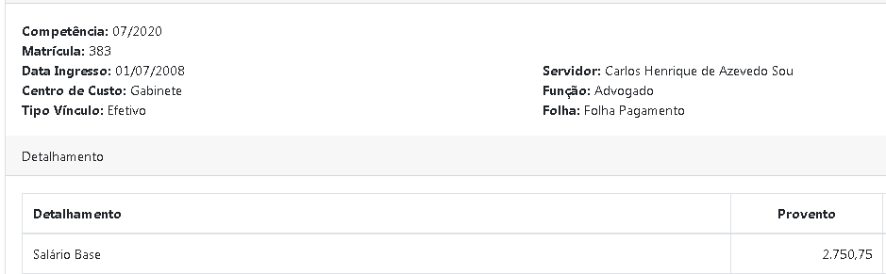

Assistente social – 30 horas semanais – R$ 2.232,23 –
Valor da hora trabalhada – R$ 14,88

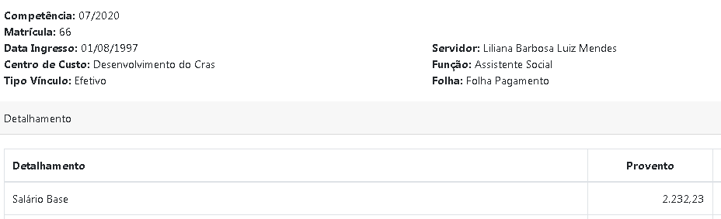

Dentista (odontólogo) - 12 horas semanais – R$ 2.750,75 –
Valor da hora trabalhada – R$ 45,85

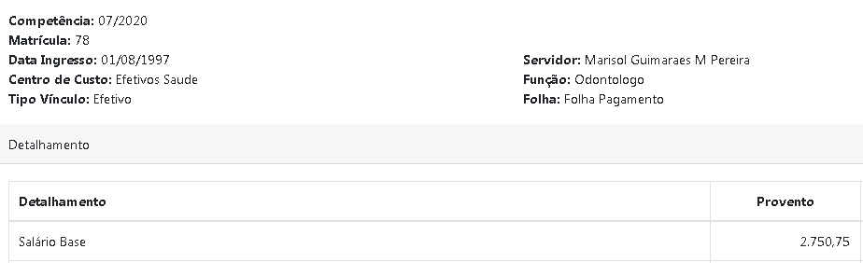

Fisioterapeuta – 20 horas semanais - R$ 2.750,75 –
Valor da hora trabalhada – R$ 27,51

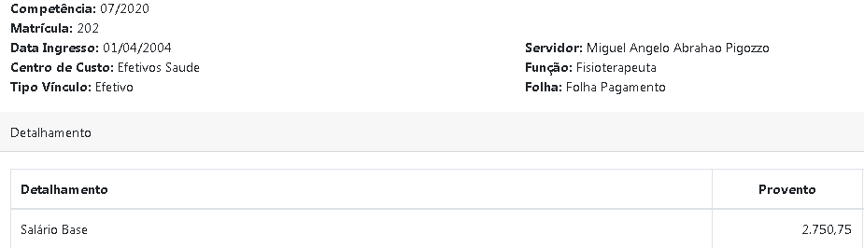

Médico – 12 horas semanais – R$ 2.750,75 –
Valor da hora trabalhada – R$ 45,85
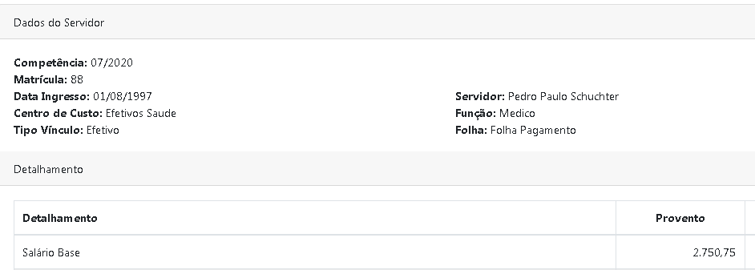

Professor I – séries iniciais – 25 horas semanais – R$ 1.803,90
Valor da hora trabalhada – R$ 14,43

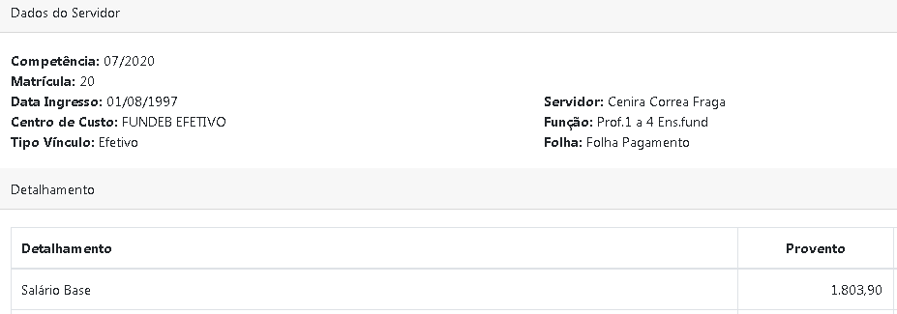

Professor II – séries finais – 18 horas semanais
Valor da hora trabalhada – R$ 24,57

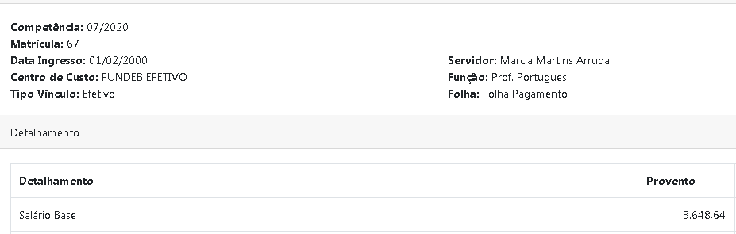

Supervisor pedagógico – 24 horas semanais
Valor da hora trabalhada – R$ 24,05

